书名：定价权博弈：中国企业的路在何方？
书号：978-7-300- 14852-6
著者：祝继高
成品：160*235MM 页数：172页
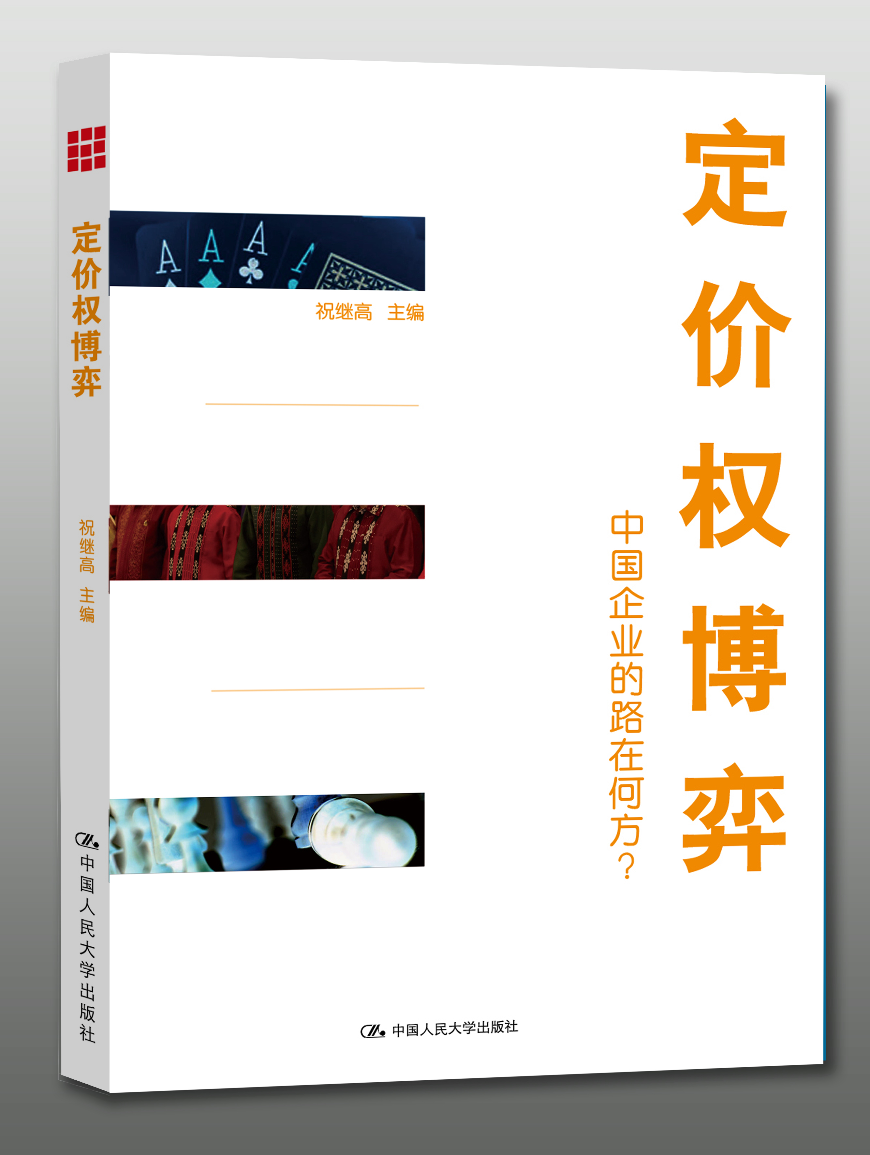
装祯：平装
出版时间：2012.1
定价：39.00元
出版社：中国人民大学出版社

- 本书卖点
作为世界制造大国、贸易大国，在一系列关系国计民生的重要产品、资源的定价权方面却处处受制于人，为何？怎么办？警醒国人，采取行动维护自身利益、国家利益。

◆ 读者定位
○ 政策制定者
○ 领导干部
○ 企业经营者
○ 高校师生

- 作者简介
祝继高 博士，对外经济贸易大学国际商学院讲师，对外经济贸易大学国际财务与会计研究中心研究员。本科和硕士就读于南开大学，从北京大学获得博士学位。研究方向为金融机构与金融市场、公司财务，其研究成果发表在Journal of Banking and Finance、Journal of Business Ethics、《经济研究》、《管理世界》、《金融研究》等重要刊物上。

- 内容简介
全球“定价权”之殇，无时无刻不在刺痛着几千年执着于泱泱大国梦的中国。铁矿石、石油、稀土甚至玉米、大豆、电子产品……中国作为世界贸易大国、制造大国，却不得不承受着价格受制于人之痛，并且在争夺全球定价权方面几乎束手无策。“定价权”的取得涉及国际货币体系、政府作用、经济贸易、金融市场、企业管理等领域.本书从多角度、全方位进行了探讨，针对不同商品类别独立成章深入分析，找出了相应的具体原因，提出了长期对策，并结合当前金融危机这一特殊背景，简述了化危机为转机的看法。

- 名人推荐

本书敏锐地抓住定价权这一体现国家竞争力的重要问题，全面系统地分析了中国企业定价权的现状，并提出了对策，值得一读。
——商务部部长助理 李荣灿

定价权问题不仅仅是一个经济问题，更是一个关系民生的社会问题。它不仅仅应该为专家学者所讨论，更应该为企业和普通百姓所了解。该书用清晰的思路，朴实无华的语言，通俗易懂的叙述方式讨论了潜伏在定价权背后的社会问题和解决方案，发人深省。
——清华大学教授 魏杰

翻开本书，一个个鲜活的案例依次呈现，生动地叙说着近年来中国争夺定价权之路的艰辛，定价权旁落的无奈和痛楚让读者感同身受。我认为社会需要这样一本书，让它为中国企业敲响警钟！
——中粮集团副总裁 迟京涛
◆ 目录
绪论 定价权由谁说了算？
人民币连续升值，纺织品出口企业受到严重影响，可为什么无法提价？国际市场石油、钢铁等原材料价格一路上扬，中国为什么只能被动接受？爱思唯尔这个电子期刊的巨头，为何能在中国高校横行无忌？2007年以来，上万家企业接连倒闭，它们为什么无法继续生存？……
在定价权上，无论是作为供应者，还是作为购买者，中国企业在大多数时候都处于失语状态。
中国企业如何才能拥有定价上的话语权？
中国企业如何谋求长久而持续的发展？

- 原油定价为何失语？
甲乙两人结伴到集市上采购商品，途经丙的店铺，丙店铺内的东西正是甲乙两人所需要的，于是两人高兴地走了进去。甲问丙：“老板，你这货怎么卖啊？”丙抬起头看着甲笑眯眯地说：“要是您买啊，算您便宜点——10块。”旁边的乙听见了，也觉得这是一个好价钱，便跟老板攀谈道：“这价钱确实不错，也给我这个价钱怎么样啊？”哪知丙连头都没有抬，没好气地说：“要是你啊就得20，爱买就买不买快走。”
奇怪吗?
不奇怪!在国际原油市场上中国就扮演了乙——这个尴尬的角色，进口价格大大高于国际平均油价，进口地位被动，受制于人。作为世界最大原油进口国之一,我们不禁要问，这究竟是为什么?

第二章 稀土怎样陷入价格困境？
稀土，“稀”字直指其稀有，物以稀为贵，可见其宝贵；它用途广泛，也是生产精确制导武器的必需品，是名副其实的战略资源。中国占有全球85%的稀土资源，按理说自然占据了垄断的优势，可是稀土在2005年的平均售价却是7 322美元/吨，价比“土”贱。业内发出了中国稀土出口价格还不如“猪肉”的感叹。
中东有石油，中国有稀土。中东石油在世界上的影响是众所周知的，同样是战略资源，同样处于垄断地位，为什么中国稀土就没有中东石油那样的牛气？
面对嗟叹，我们不得不去探讨，为什么？问题在哪里?
中国稀土优势为什么发挥不出来？出路和希望又在哪里？

第三章 铁矿石价格高涨有何秘密？
铁矿石是钢铁工业的主要原料，中国作为全球最大的钢材生产国，自2003年起超过日本成为全球最大的铁矿石进口国。然而如此的进口大国在国际市场上却仍无定价权，一直是国际铁矿石价格的被动接受者，这种情况显然与我国的贸易地位不相称，有损于经济利益。2008年，必和必拓的纽曼铁矿石价格在2007年的基础上上涨96.5%，如此巨大的涨幅让人顿足，也不禁让人开始反思，中国的钢铁行业如何摆脱困境、取得定价权？

第四章 大豆高价买单是否存在阴谋？
作为大豆的需求大国，中国面对的是“南美人种大豆，中国人买大豆，美国人卖大豆并决定价格”的格局。中国从美国的大豆进口几乎一直维持“高价采购”的特点。大豆行情的剧变，使得中国大豆加工业纷纷减产或停产，行业遭受巨亏的命运，最终发生了“中国大豆危机”。在此厄运期，控制着中国进口大豆80%货源的国际四大粮商——ADM、邦吉集团、嘉吉集团和路易达孚先后在我国各地展开布局，抢占市场。
中国是世界上最大的大豆消费国，拥有强大的买方实力，然而为什么没有讨价还价的能力，只能高价购买美国大豆？美国农业部到底有无“人为操纵”之嫌？

第五章 丝绸大国有何无奈？
D&G，香奈儿，CK，这些时装界的“大腕”，每年推出的新产品中，总是不会缺少丝绸服装的身影。在那些设计师的眼中，柔软光滑的丝绸成了表现他们作品的最好途径之一。这样的丝绸服装身价动辄上万元，俨然成了奢侈的代名词。然而，在丝绸的故乡——中国，情况却大不相同，那些为大牌服装提供原材料的蚕农每天依然在生存线上挣扎。
这巨大的反差让我们不禁问：这究竟是为什么呢？

第六章 爱思唯尔为何说涨就涨？
Science Direct数据库是荷兰爱思唯尔公司出版的全文文献数据库，涵盖了几乎所有学科领域，是世界上公认的高品位学术期刊。2000年爱思唯尔以低廉的价格进入中国市场，经过几年的发展，国内绝大多数的大学图书馆、专业图书馆都成为其忠实用户。然而，爱思唯尔在2007年和2010年接连宣布数据库在下一年度订购价格平均上调16%和18%，更定下霸王条款，规定用户订购的期刊数量只能增不能减。
究竟是什么让爱思唯尔的提价如此底气十足？

第七章 钾肥暴涨有无玄机？
钾肥是粮食的“粮食”，农民在耕种时需要使用它来提高粮食产量。我国的钾肥资源“不肥”，但价格却“不菲”。中国的钾肥需要大量进口，这种需求对国际市场价格是有很敏感的影响。近些年来，随着中国在钾肥价格谈判中的失利，中国的钾肥进口价格一路飙涨。“几家欢喜几家忧”，农民苦不堪言，但有人却喜笑颜开，钾肥价格暴涨到底肥了谁？

第八章 庞大家电产业怎会虚弱？
中国是家电“制造大国”，世界各地的市场上都能看到“Made in China”的身影。但是在国外，中国家电往往使人联想到低价格低品质。中国家电业曾以低成本优势风靡世界市场，但是随着成本优势的丧失，中国本土家电如何面对洋家电的强烈冲击？又如何在追求品质和品牌的今天，摆脱“劣质”的形象？

第九章 警醒记：中国民营企业缘何纷纷落马？
改革开放以来，中国民营企业异军突起，成为经济和社会发展的重要支撑力量，但是自从2007年美国次贷危机爆发以来，许多民营企业随之陷入2008年倒闭潮。2007年年底，珠三角上千家鞋厂倒闭；2008年7月，温州市停工、半停工和倒闭的企业达1 259家……而其中也不乏行业中的明星企业、龙头企业。如果说美国次贷危机的影响只是一个导火索，那么究竟是什么原因使民营企业倒闭成潮﹑折戟沉沙？

第十章 启示录：日本汽车怎样进军美国市场？
美国是“坐在车轮上”的国家，其汽车拥有率是全球之最。按理说，美国汽车应该是市场上销售最好的车子，但是事实并非如此。近些年来日本汽车笼络了美国消费者的心，使美国人不支持国货，反而转向购买日本车，日本车在美国大行其道，其市场销售量一度超过美国老牌汽车。日本汽车到底魅力何在？为何能够打败资格老的美国车？其发展经历又对中国汽车业有何启示？

结束语

后记

◆ 上架建议
时政热点 / 财经 / 畅销书

书摘
前言
全球“定价权”之殇，无时无刻不在刺痛着几千年执著于泱泱大国梦的中国。铁矿石、石油、稀土，甚至玉米、大豆、电子产品……中国作为世界贸易大国、制造大国，却不得不承受着价格受制于人之痛，并且在争夺全球定价权方面几乎束手无策。
常言道“木不钻不透，话不说不明”，正因为这种讨论，使更多的国人解读到中国在定价权问题上的被动和无奈，同时心也被深深地刺痛着。笔者切于此痛，时时扼腕，然痛定思痛，总想激起些疗救的主意。
本不想再向伤口上撒盐，但痛总是能让人更清醒，总比糊涂着好。受金融危机的影响，2008年11月25日，必和必拓宣布不会继续对力拓恶意要约，决定撤销660亿美元恶意收购竞争对手力拓的计划，至此“两拓”合并失败。当然并购的失败是让中国松了一口气，但据消息人士透露，中国为此交了900亿的学费。900亿啊，能不提吗？
那这900亿是怎么失去的呢？几年前适逢全球大宗商品价格涨潮，“两拓”抛出了要合并的计划，使铁矿石价格的市场预期高涨，中国钢铁业此时购进了9 000万吨“高价”铁矿石，后来其减值损失可能达350多亿元；又恐“两拓”合并对中国产业安全形成威胁，中铝公司投资了力拓，并变为其最大单一股东，140亿美元的投资浮亏80亿美元（折合人民币约544亿元）。前后两项加起来，中国为“两拓合并”付出了约900亿元代价。
2010年3月30日，三大矿企在国际铁矿石谈判中再下一城。澳矿巨头必和必拓宣布，已经与其在亚洲的许多客户达成协议，将把现有按年定价的铁矿石合同转为基于到岸价格的更短期合同。几乎与此同时，日本媒体报道，日本最大钢铁商新日铁与另一家铁矿石巨头巴西淡水河谷达成初步协议，为下一季度铁矿石每吨支付100~110美元。这一价格较上一年的60美元/吨有大幅上涨，中国在其中又将怎样维持自己的权利？
2010年4月，随着铁矿石年度长协谈判彻底破裂，维系了40年之久的长协体系寿终正寝，取而代之的是更为短期的季度定价，铁矿石现货价格机制渐行渐远。虽然铁矿石是否具备金融属性尚难确定，但矿山方面将定价机制短期化的冲动已经越发明显，力拓方面已经试图将季度定价向月度定价推进，而三大矿山也从未掩饰其将铁矿石指数化的决心。如此来看，铁矿石价格距金融化的目标已经渐行渐近……
造成上述损失和定价变化的根本原因是什么呢？还是那个前面提到的“定价权”，是中国没有定价权。
全球钢铁的46%由中国购买，全球每年新增钢铁产量的90%由中国购买，可以说，中国是世界钢铁行业当之无愧的最大买家，可是作为最大的购买者，我们没有定价权。
那我们其他大宗商品的定价权状况怎样呢？
中国大豆多年来进口量居世界首位，然而没有定价权；
中国原油进口量全球第二，然而还是没有定价权；
…………
那作为卖方，我们是否就掌控定价权呢？
中国的稀土储量和产量都是全球第一，然而不是我们掌握定价权；
全球丝绸产量的70%在中国，而且中国丝绸的70%用于出口，应该说，中国是世界丝绸行业毋庸置疑的老大，可是作为最大的供应者，我们依然没有定价权。
买什么什么就贵，卖什么什么就便宜，成为中国这个全世界数一数二的贸易大国的真实写照，与此同时，中国也为之付出了巨大代价。
从铁矿石、石油到稀土，在全球“定价权”方面，中国最失败的不仅是在对原材料有着绝对需求时，我们没有定价权，甚至于在中国垄断的部分上游资源领域，我们仍没有定价权。
中国作为全球铁矿石最大的进口国，多年来受制于三大矿山，不得不为铁矿石价格的连年飙涨买单。统计显示，中国2009年占全国总产量80%的71家重点大中型钢铁企业钢产量增长10%左右，利润却同比下降3143%，平均销售利润率只有246%。而国际铁矿石巨头必和必拓公司依赖铁矿石涨价，仅2009年下半年就实现净利润61亿美元，同比增长1344%。我国稀土产量占全球近90%，但这些稀有资源却连年低价出口，卖出的“泥巴”价从没有体现出中国应有的主导，反而因为恶意竞争互相压价。
2010年10月“加钾收购局”尘埃落定，必和必拓铩羽而归；加钾股价暴涨，获得充裕资金；中化收获了一份长达三年的钾肥进口协议，但这份中化与加钾签订的三年315万吨的合同，其三年进口价格分别为每吨600美元、695美元、790美元。而中化与白俄罗斯钾肥联合体签订的2010年年度协议价是350美元。
当所有人都在为加钾最终能否落入必和必拓之手而担忧时，加钾却通过中化将一批高价的钾肥“倾销”到了中国。
从进口到出口，从石油、铁矿石、稀土到玉米、棉花、大豆，再到纺织服装、电子产品等工业制成品，中国缺乏国际贸易定价权的现象极为广泛，只不过程度有所不同。
这让商务部也不得不直言：“我国在国际贸易体系的定价权，几乎全面崩溃。中国当前面临的一大问题就是大宗商品定价权的缺失。”
截至2010年，仅中国的2 500多所大学中，就有80%订购了爱思唯尔数据库，每年高校组团购买爱思唯尔产品的经费达2 600万美元，而中国科学院系统每年购买爱思唯尔产品的经费为600多万美元。这几乎是这两个系统外刊订阅经费的40%~60%。爱思唯尔却在2007年平均提价16%的情况下继续在2010年高喊涨价18%。这一持续的涨价已经超过各高校的忍耐限度，但是爱思唯尔依然有底气坚持自己的定价。
…………
以上最终形成了中国大宗商品国际贸易上的怪现象，就是所谓的做买方时“越贵越买”、“越买越贵”，做卖方时“越卖越贱”、“越贱越卖”。按理说，大买主或大卖主有能力在一定程度上左右价格走势，但中国却没有那么幸运，如果那叫作幸运的话。
鉴于上述怪现象，本书从多角度、全方位进行了探讨，针对不同商品类别独立成章深入分析，找出了相应的具体原因，提出了长期对策，并结合当前金融危机这一特殊背景，简述了化危机为转机的观点。
总的来说，“定价权”的取得会比较艰苦和漫长，涉及国际货币体系、政府作用、经济贸易、金融市场、企业管理等领域，它是由方方面面的因素共同作用形成的。“定价权”往往与国际货币体系关系很大，价格是以某种国际货币为准来定的，所以要取得“定价权”，人民币就得加快成为国际货币。而中国的经济实力和发展前景，为此提供了条件，当前的金融危机更进一步加速了这一趋势。当然，对于这一问题的解决，政府也在努力推动中，本书具体章节中将不作详述。

